Раздел 1. Разработка баз данных в Microsoft Access 2007

Тема: Расширенные средства СУБД Access

1. Создание меню пользователя.

Практическое задание 8.1. Создать Меню пользователя для базы данных Налоговая.
- Создайте пустую форму в режиме КОНСТРУКТОРА, не указывая имени таблицы. Сконструируйте в форме вкладки, разместите на них элементы управления (можно кнопки) для вызова запросов, открытия форм, отчетов, печати отчетов. Другими словами, создайте форму-меню для инициирования работы с объектами базы данных. Если требуется, разработайте макросы для вызова, например, запросов-действий на удаление.
- После того, как форма-меню будет готова, сохраните ее с именем МЕНЮ ПОЛЬЗОВАТЕЛЯ.
Примерный вид формы Меню пользователя (приветствуется индивидуальный вариант формы!!)
В примере нет вкладки Отчеты (добавить отчеты).
По учету налогов размещено минимальное количество запросов, поэтому запросы добавить!!
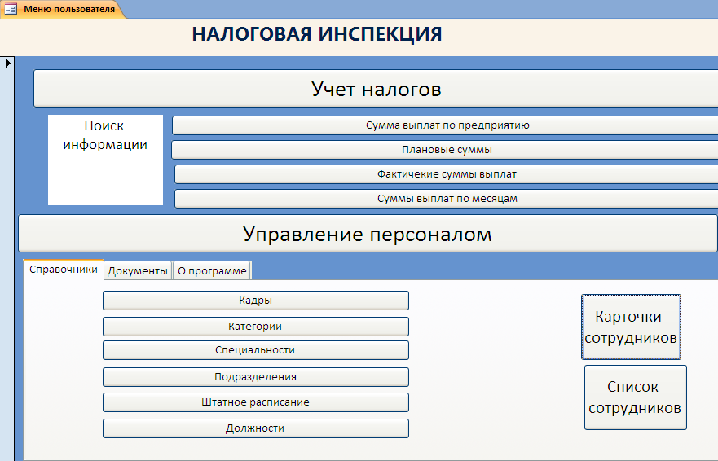
При нажатии на кнопку Учет налогов открывается кнопочная форма, созданная в первой части
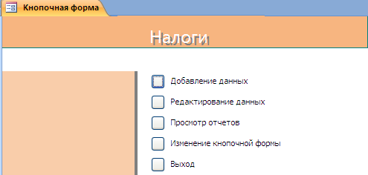
Вкладка Документы (у вас свои документы!!!)
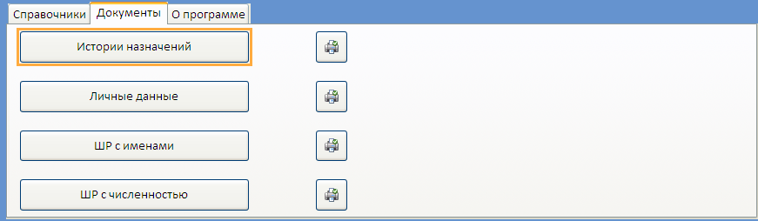
Вкладка О программе
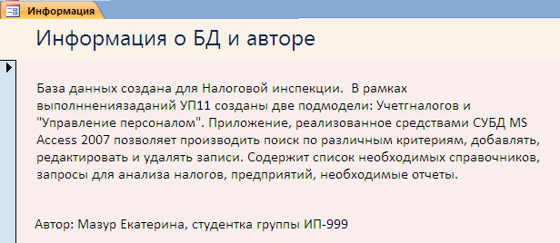
- Через кнопку Office установите форму Меню пользователя текущей базой данных (при запуске файла БД форма будет активна).

2. Защита БД
Никогда не знаешь, когда что-то пойдет не так. Для создания резервной копии просто скопируйте файл БД Access в другую папку (или выберите кнопку Office → Управление → Резервная копия базы данных (Office → Manage → Back Up Database)), чтобы заставить программу Access сделать ее для вас.

Практическое задание 8.2. Создать резервную копию БД

Защита паролем
Защиту БД паролем программа Access предлагает как простое, без излишеств средство защиты. Вы выбираете единый пароль для вашей БД и с этого момента ее нельзя открыть без данного пароля. Более того, данные в вашей БД шифруются с помощью ключа, который генерируется из вашего пароля. Это гарантирует невозможность извлечения каких-либо данных, даже если технически грамотные хакеры сумеют пробраться непосредственно в файл БД с помощью специализированных средств.
Примечание. В Access 2007 защита паролем стала довольно серьезной. Программа применяет искусное шифрование, не позволяющее умелым хакерам взломать ваши файлы с помощью специальных средств — по крайней мере, не посвятив решению этой задачи довольно много времени.

Практическое задание 8.3. Установить защиту паролем БД и провести расшифровку.
Применить пароль:
1. Выберите кнопку Office → Открыть (Office → Open).
Для применения пароля следует открыть вашу БД монопольно. Этот шаг необходим, поскольку программа Access не может шифровать БД, пока она используется кем-то.
2. Выделите файл, который хотите открыть, щелкните мышью направленную вниз стрелку на кнопке Открыть и выберите строку Монопольно (Open Exclusive).
Программа откроет БД с монопольным доступом.
3. Выберите на ленте Работа с базами данных → Работа с базами данных → Зашифровать паролем.
Access запросит пароль. Для большей уверенности программа Access попросит ввести пароль дважды
4. Введите пароль и щелкните мышью кнопку ОК.
Программа Access применяет пароль для шифрования вашей БД и затем автоматически сохраняет ее. Теперь при следующем открытии БД прежде всего программа запросит у вас пароль.
Если позже вы решите, что вам для защиты не нужен пароль, щелкните кнопкой мыши команду на ленте Расшифровать базу данных.

3. Разделение базы данных Access

Причины, по которым может потребоваться разделить базу данных:
- Вы совместно используете базу данных с несколькими пользователями в сети.
- У вас есть несколько пользователей, разрабатывающих в базе данных, и у вас нет системы Microsoft Visual Studio.
- Вы не хотите, чтобы ваши пользователи могли изменять дизайн таблиц.
Наиболее распространенной причиной разделения базы данных является совместное использование базы данных несколькими пользователями в сети. Если вы просто храните базу данных в сетевом ресурсе, то когда пользователи открывают форму, запрос, макрос, модуль или отчет, эти объекты должны быть отправлены по сети для каждого пользователя, который использует эту базу данных. Если разделить базу данных, каждый пользователь будет иметь собственную копию форм, запросов, макросов, модулей и отчетов. Таким образом, единственными данными, которые должны быть отправлены по сети, являются данные в таблицах.
Разделение общей базы данных помогает повысить производительность и снизить вероятность повреждения файла базы данных.
После разделения базы данных может потребоваться перенести ее или использовать другую. Для изменения используемой базы данных можно использовать диспетчер связанных таблиц. При разделении базы данных она реорганизуется в два файла: серверную базу данных, которая содержит таблицы данных, и клиентскую базу данных, в которой содержатся все остальные объекты базы данных (например, запросы, формы, отчеты). Каждый пользователь взаимодействует с данными с помощью локальной копии внешней базы данных.
Практическое задание 8.4. Выполните разделение БД любым из способов, представленных ниже

Вариант 1. Разделение БД.
Для разделения базы данных используется мастер разделения базы данных. После разделения базы данных ее необходимо распространить среди пользователей. Чтобы разделить базу данных в Microsoft Office Access 2007 или более поздней версии, выполните указанные ниже действия.
- Создайте новую пустую базу данных Access.
- На вкладке Внешние данные щелкните элемент доступ в группе импорта.
- В диалоговом окне Получение внешних данных нажмите кнопку Обзор , чтобы найти и выбрать базу данных, которую требуется разделить, и выберите в текущей базе данных таблицы импорта, запросы, формы, отчеты, макросы и модули. и нажмите кнопку ОК.
- В диалоговом окне Импорт объектов выберите выбрать все на вкладке таблицы, а затем нажмите кнопку ОК.
Обратите внимание, что Access импортирует все таблицы в новую базу данных, которая является серверной базой данных.
- Сохраните новую серверную базу данных в сетевом ресурсе и убедитесь, что все пользователи имеют полный доступ к общему ресурсу.
- Создайте вторую новую пустую базу данных Access.
- Во внешних данных выберите доступ в группе импорта.
- В диалоговом окне Получение внешних данных нажмите кнопку Обзор, чтобы выбрать созданную серверную базу данных, а затем выберите ссылку на источник данных, создав связанную таблицу, и нажмите кнопку ОК.
- В диалоговом окне Импорт объектов выберите выбрать все на вкладке таблицы, а затем нажмите кнопку ОК.
Обратите внимание, что Access связывает таблицы в серверной базе данных с интерфейсной базой данных.
- Во внешних данных выберите доступ в группе импорта.
- В диалоговом окне Получение внешних данных нажмите кнопку Обзор , чтобы выбрать исходную базу данных, которую вы разделяете, и выберите Импорт таблиц, запросов, форм, отчетов, макросов и модулей в текущую базу данных. и нажмите кнопку ОК.
- В диалоговом окне Импорт объектов выберите выбрать все на вкладке формы, повторите этот шаг для всех остальных вкладок, кроме вкладки таблицы , так как вы уже связались с таблицами. Теперь нужно импортировать только остальные объекты, а затем нажмите кнопку ОК.
Обратите внимание на то, что теперь все таблицы связаны и импортировали оставшиеся объекты.
Эта база данных является интерфейсной базой данных. Эту клиентскую базу данных можно распространить на рабочие станции, чтобы у каждого пользователя была собственная копия интерфейсной базы данных.
Теперь, когда пользователь открывает форму, форма открывается локально на своем компьютере и не передается по сети. Единственными данными, поступающими по сети, являются данные в связанных таблицах.

Вариант 2. Разделение БД с помощью мастера
Самый легкий путь разделения БД - применение удобного мастера, который именно для этой цели включен в программу Access. Мастер создает новую серверную БД и переносит в нее все таблицы из текущей БД. В текущем файле остаются все остальные объекты, и таким образом он становится клиентской БД.
Вот как следует применять мастер.
1. Откройте БД, в которой есть таблицы и другие объекты (например, запросы, отчеты или формы).
2. Прежде чем начать, хорошо бы сделать резервную копию БД.
Для создания резервной копии просто скопируйте файл БД Access в другую папку (или выберите кнопку Office → Управление → Резервная копия базы данных (Office → Manage → Back Up Database)), чтобы заставить программу Access сделать ее для вас.
3. Выберите на ленте Работа с базами данных → Переместить данные → База данных Access (Database Tools → Move Data → Access Database).
Чтобы разделить базу данных, можно использовать средство разделения баз данных.
На экране появится первое окно мастера разделения БД. Первый шаг мастера чрезвычайно прост. Описывается принцип работы мастера и делается напоминание о необходимости создания резервной копии перед тем, как двигаться дальше.
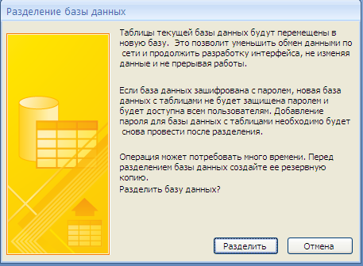
4. Щелкните мышью кнопку Разделить (Split Database).
На экране появится окно, предлагающее выбрать местонахождение и имя файла для серверной БД.
Помните о том, что нужно выбрать место, доступное всем сотрудникам вашей компании или организации.
Примечание
Вы можете сохранить серверную БД на вашем компьютере в данный момент и переместить ее в общедоступное место позже (но в тот момент потребуется обновить ссылки на таблицы, как описывается в следующем разделе).
5. Выберите имя файла для серверной БД и щелкните мышью кнопку Разделение (Split) (рис. 3). Программа Access начнет экспортировать таблицы- другими словами, копировать их из текущей БД в новый файл серверной БД. Этот процесс может занять какое-то время.
Когда программа завершит экспорт, она выведет на экран сообщение: "База данных успешно разделена" ("Database successfully split").
Access успешно создала серверную БД. БД, с которой вы начинали (и которая открыта в настоящий момент), теперь клиентская. Она больше не содержит таблиц со всеми данными; в ней остался набор связанных таблиц, которые позволяют извлекать данные из серверной БД.
6. Теперь пора распространить клиентскую БД среди всех тех, кому нужно ее использовать.
Способ распространения клиентской БД целиком зависит от вас. Ее можно отправить по электронной почте, поместить ее в расположение с общим доступом. Важно, чтобы все пользователи понимали, что перед использованием клиентской БД они должны скопировать БД на свои компьютеры.
Access рекомендует добавлять комбинацию символов "_be" в конец имени файла вашей БД для обозначения серверной части.
Как действуют связанные таблицы
Идея разделенной БД кажется достаточно понятной. Один файл (серверная БД) хранит исходные данные, в то время как другой (клиентская БД) предоставляет средства для работы с ними. Но есть одна деталь, которую вы пока не учли — а именно, способ получения доступа клиентской БД к таблицам серверной БД. Секрет кроется в связывании таблиц (table linking).
Связывание позволяет одной БД видеть таблицу в другом файле БД. Связывание может использоваться в любой БД — на самом деле вы можете использовать его, даже если не собираетесь предоставлять коллективный доступ к БД. Например, можно разделить ваши таблицы на два или несколько файлов БД для преодоления ограничения, касающегося размера файла (которое равно 2 Гбайт или гигабайтам на каждый файл БД). Или можно воспользоваться связыванием для упорядочивания разросшейся БД с десятками таблиц. Наконец, вы можете решить, что оно поможет отделить общедоступную информацию от сверхсекретных подробностей. Если поместить таблицы с секретными данными в отдельную БД, вы сможете спокойно предоставить для коллективного пользования копии основной БД, не беспокоясь о том, что легко уязвимые данные попадут в плохие руки.
Благодаря связыванию все таблицы серверной БД оказываются и в клиентской БД, но реальные данные находятся в отдельном файле. Когда вы открываете таблицу или вместо этого связываетесь с ней, программа Access обращается к связанной таблице для получения нужной вам информации.
Единственный недостаток связанных таблиц - вероятность того, что при поиске связанной таблицы программа Access не сможет найти другой файл БД. Такое случается, когда файл серверной БД переносится в другую папку или переименовывается.

Вариант 3. Разделение БД вручную
Для разделения БД не обязательно применять мастер. Вы можете самостоятельно перенести таблицы в отдельный файл БД и затем вручную установить с ними связь. Главная причина такого подхода заключается в желании разделить вашу БД на несколько фрагментов — например, вы хотите создать одну клиентскую часть и четыре серверных файла.
Для разделения серверной БД существуют некоторые веские основания. К ним относятся следующие:
■ Повышение надежности. На самом деле, если один файл будет поврежден, остальные останутся в прежнем состоянии.
- Повышение уровня безопасности. С помощью средств ОС Windows вы можете управлять разрешениями на открытие конкретных файлов. Благодаря этим средствам можно использовать преимущества разделения БД для блокирования доступа пользователей к тем частям серверной БД, с которыми они не связаны.
■ Возможность дальнейшего роста файла БД. Как упоминалось ранее, программа Access ограничивает размер БД 2 Гбайт. Если планируется хранить большое число записей с вложениями (например, изображениями), хорошо бы иметь уверенность в том, что достаточно дискового пространства доступно в данный момент и будет доступно в обозримом будущем.
Для разделения БД вручную необходимо использовать средства импорта и экспорта программы Access.
Описанные далее действия продемонстрируют разделение БД Boutique Fudge на три отдельных файла, таким образом, вы сможете хранить данные кредитных карт отдельно от остальной информации.
1. Создайте необходимые серверные БД.
В данном примере вам нужны две серверные БД: одна для хранения данных кредитных карт (назовем ее BoutiqueFudgeSecrets_be.accdb) и вторая для остальных подробностей (назовем ее BoutiqueFudge_be.accdb). Прежде чем двигаться дальше, создайте обе эти БД в программе Access и поместите их в общедоступную папку, но пока оставьте пустыми.
2. Откройте файл серверной БД.
Следующая задача — добавить соответствующие таблицы в каждую из серверных БД. Для этого используйте мастер импорта программы Access.
3. Выберите на ленте Внешние данные → Импорт → Access.

Выполненные задания сдать преподавателю.
Критерии оценивания:
Оценка «отлично» выставляется студенту за выполненные задания в полном объеме.
Оценка «хорошо» выставляется студенту за выполненные задания в полном объеме с незначительными неточностями в выполнении.
Оценка «удовлетворительно» выставляется студенту за выполненные задания в полном объеме с незначительными ошибками, не влияющие на результат.
Оценка «неудовлетворительно» выставляется студенту, если задания не выполнены в полном объеме.

